实验 备份还原数据库

- 数据库备份
操作步骤：
- 在“对象资源管理器”窗口中，右键单击要备份的数据库。在弹出菜单中选择“任务”，单击“备份”。
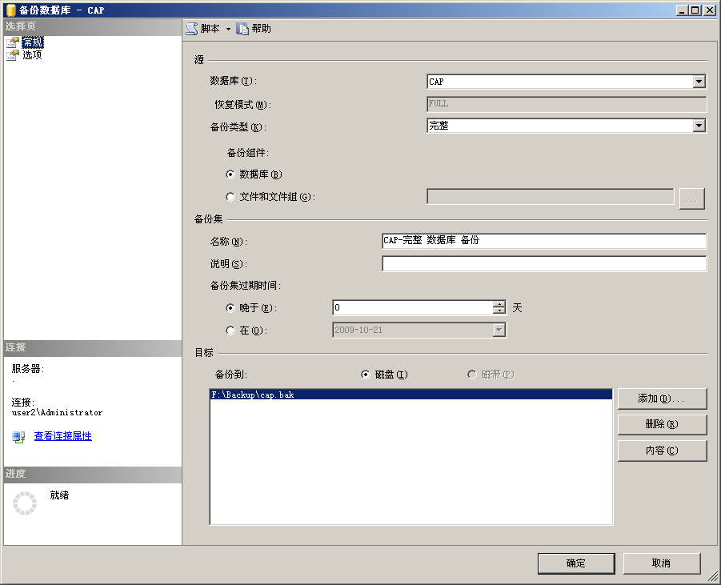

- 在上面窗口中，选择备份类型为“完整”。
- 单击“添加”按钮设置目标属性。（要求保持数据库备份到用户盘，如E盘或F盘，便于下次实验实施数据库还原的操作）
示例是保存到f:\backup文件夹下，备份文件名为cap.bak
注意一定要设置后缀名为.bak，并且鼠标点击选中f:\backup\cap.bak

- 设置路径后，单击“确定”按钮。随后单击“备份”窗口中的“确定”按钮。这将在指定位置创建数据库的一个备份。

- 数据库还原
操作步骤：
- 在“对象资源管理器”中右键单击“数据库”节点并在弹出菜单中选择“还原数据库”
- 在“还原数据库”窗口中设置数据库的名称。
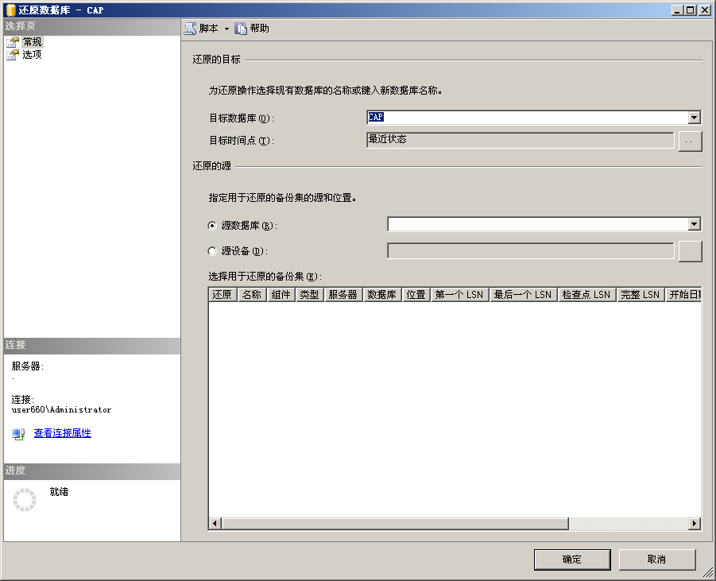
- 下一步，指定还原的源。此处，选择“源设备”。
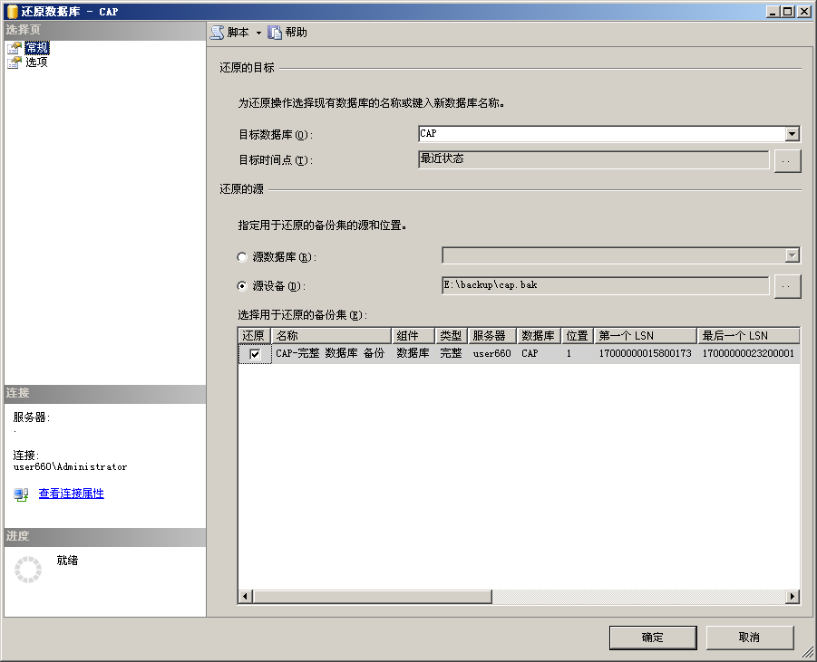

注意：前面方框内记得打勾

- 点击确定，完成还原。

